Как свалять шарик из шерсти.  Цитирование или использование материалов мастер класса разрешено только с обязательным указанием имени автора (Татьяна Королева (Погудина)) и адреса сайта ( www.nlpmaster.ru) | 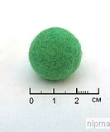

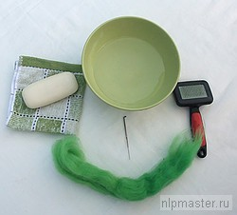 | материалы для работы:  гребенная лента чистой шерсти,  мыло детское, емкость для воды,  махровое полотенце,  пеленка и клеенка в качестве подстилки.  Дополнительные материалы (без них можно обойтись):  игла для валяния тонкая,  щетка-мат для валяния,  чесалка для шерсти (куплена в зоомагазине).  На шарик диаметром 2 см уходит 10 минут без учета дальнейшей просушки. | 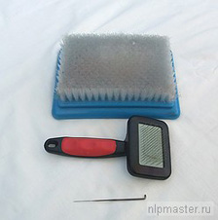

0. Готовим рабочее место:
на клеенку (любую, чтобы стол не промокал) стелим пеленку,
наливаем в миску очень теплую воду (40С), рядом кладем мыло
и отодвигаем все это чуть в сторону, чтобы раньше времени не замочить шерсть.
Перед собой кладем прядь нужного цвета и ...
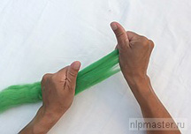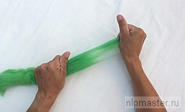
1. От гребенной ленты медленно и аккуратно отделяем широкую и тонкую прядь шерсти.

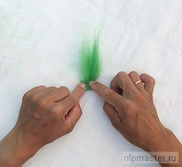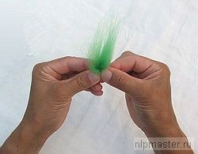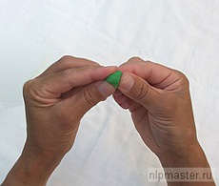
2. Прижимая к столу, начинаем сворачивать из пряди шарик, стараясь делать его как можно плотнее.
Загибаем прядь сначала снизу, потом с обоих боков, обхватывая получающийся шарик,
и так продолжаем, пока не свернем всю прядку.

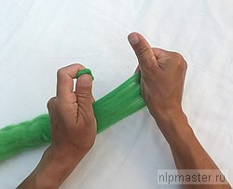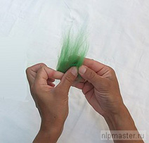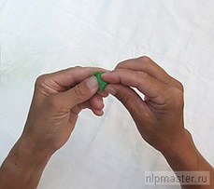
3. Вновь вытягиваем из ленты широкую тонкую прядку (при этом не давая шарику развернуться - на фото видно, как я сжимаю его между пальцев) и заворчиваем в нее шарик, стараясь делать это плотнее.

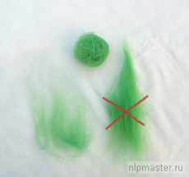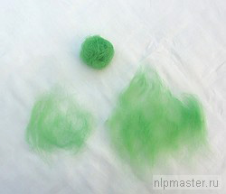
Немного о прядках. Старайтесь работать широкими тонкими (прозрачными) прядями, чтобы поверхность шарика была покрыта равномерно.
На фото слева одна прядь (зачеркнутая крестиком) слишком толстая, на фото справа я ее расправила.

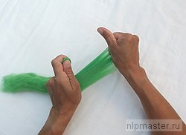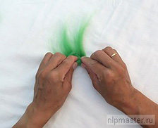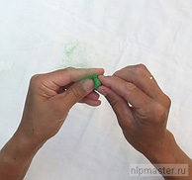
4. Повторяем те же действия, если нужно, прижимая шарик к столу.
Обращаем внимание на равномерность покрытия шарика, чтобы не было явных сгибов.
Последними волосинками прикрываем шарик по всей поверхности, укутываем тонким слоем.

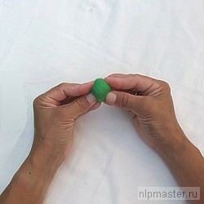
5. После нескольких таких циклов в самом последнем особенно старательно укутываем тончайшим слоем шарик, чтобы поверхность была равномерной, без складок, сгибов и заломов.
В каком-то одном месте может оставаться небольшой технологический "пупок", это нормально.

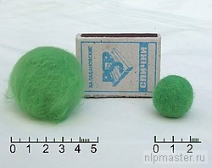
6. Как заранее предугадать размер будущего шарика?
а. Посмотрите на фото. Если вы скатывали сухой шарик плотно, то после мокрого уваливания его диаметр уменьшится примерно в два раза.
б. Плотно-плотно сожмите сухой шарик между большим и указательным пальцами - толщина сжатого шарика и будет примерно той, которая останется после окончания водных процедур.
в. И еще - шарик всегда можно уменьшить на пару миллиметров в диаметре в самом конце валяния за счет усердного катания мыльного шарика между ладоней.

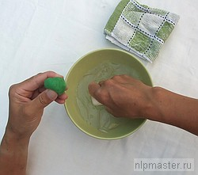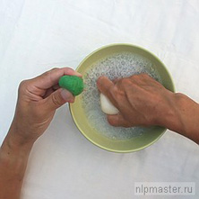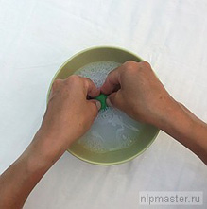
7. Приступаем к водным процедурам.
Миску с мылом ставим перед собой, при этом шарик желательно не выпускать из пальцев, чтобы он не раскрутился.
В миску окунаем мыло и создаем пену.
В нее, продолжая сжимать, аккуратно опускаем шарик, чуть ослабляем "хватку" и даем шарику впитать в себя мыльную воду.

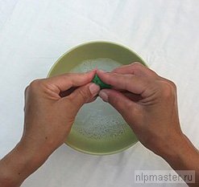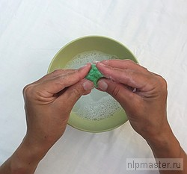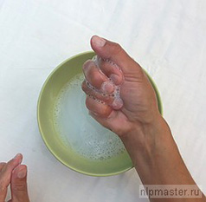
8. Шарик вынимаем и мягко-мягко как бы удавливаем пальцами со всех сторон.
Если пены на шарике нет, то мылим руку, чтобы шарик купался в пене. Пальцы должны ощущать мыльное скольжение.
Мягко-мягко сдавливаем шарик в кулаке и покручиваем его в ладони, пошевеливая пальцами.
На шарик нужно оказывать равномерное, но очень легкое давление со всех сторон.

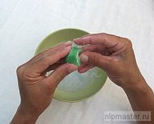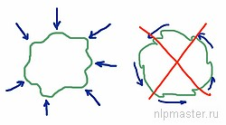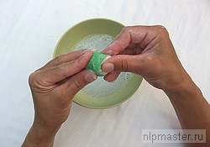
9. Очень важно не создавать никаких сгибов и заломов на поверхности шарика.
На гребни волн шерсти нужно надавливать сверху, и ни в коем случае не закатывать их, иначе будут получаться складки.
Поверхность шарика нужно как бы направлять своими надавливаниями к центру сферы.
По мере того, как шарик уваливается, внутренность его сжимается, сваливается и площадь поверхности тоже начинает уменьшаться.
Уходит лишний воздух, промежутки между волокнами исчезают, шерстинки под воздействием щелочи в мыле скрепляются друг с другом.
Шарик уваливается и постепенно становится шершавым.
Это происходит довольно скоро, если мыла достаточно.

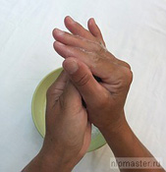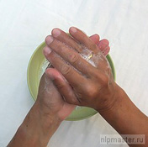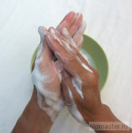
10. И тогда можно переходить к катанию шарика в ладонях.
В ладонях шарик катаем так: сначала создаем для шарика свободное пространство как домик, а потом постепенно увеличиваем нажим.

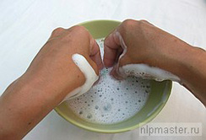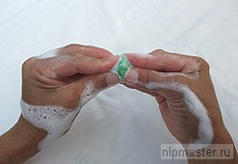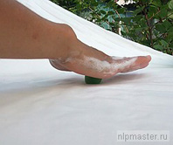
11. И продолжаем уваливать: погружая в мыло, выглаживая поверхность круговыми движениями подушечками пальцев, прокатывая между ладоней, катая шарик ладонью по пеленке или по пленке. Я предпочитаю по пеленке, потому что излишки мыльной пены впитываются и шарик именно катается, а не скользит. Можно для этой цели слегка просушивать шарик в махровом полотенце.
Проверяем размеры шарика, и, если есть необходимость, уваливаем поплотнее, с силой прокатывая между ладонями.
Как понять, что шарик увалян достаточно?
Хорошо уваляный шарик при надавливании слегка пружинит и самостоятельно возвращается в форму шарика.
Он твердый примерно как плотно (но не до фанатизма) скрученный клубок (без дырки внутри) шерстяных ниток.

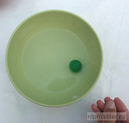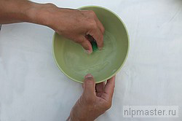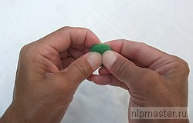
12. Завершающие массирующие движения и ... булькаем шарик в чистую воду для промывки.
В воде его прополаскиваем, отжимая пальцами.
Убедившись, что мыла в нем больше нет, вынимаем шарик и сильно отжимаем всю воду окончательно.
И последний раз прокатываем шарик между ладонями.

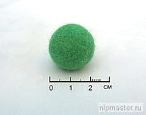
И вот он, наш красавчик, диаметром 2 см 2 мм.
Пока шарик мокрый, очень удобно сразу проделать в нём дырку для шнура. Как это сделать?
Теперь отправляем его сушиться (после сушки его размеры не изменятся).
Для начала слегка посушим его махровым полотенчиком, а потом положим на батарею тонкую тряпочку и уже на нее поставить шарик.
Не обязательно на батарею, если шарик небольшой, то он и на столе прекрасно высохнет, а если большой (3 см и больше), то все-таки я бы посоветовала выбрать очень теплое место, потому что иначе середина шарика будет сохнуть очень долго.
Когда он просохнет, вы можете при желании постричь торчащие волосинки, чтобы убрать лишнюю пушистость.
Хорошо уваляный шарик при падении на стол отскакивает с громким "тук,тук, тук,тук,тук"

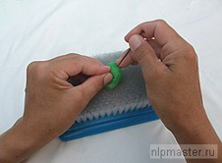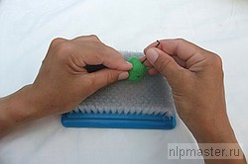
Варианты изготовления шарика.
Сначала скрутите шарик (как описано выше) и, когда он будет уже почти нужного размера, немного уваляйте шарик по-сухому с помощью иглы,
а потом покройте его парой верхних тонких слоев для образования красивой ровной поверхности перед мокрым валянием.
Раскручиваться он не будет.
Это удобно потому, что
а. вам не придется все время зажимать шарик пальцами, чтобы не-дай-бог-он-не-раскрутился и поэтому сможете спокойно сделать перерыв в работе, если потребуется.
б. если вы делаете сразу несколько шариков одинакового размера,
тогда их лучше сначала приготовить все по-сухому, выложить рядком и сравнить размеры.
А потом уже покрыть тонким верхним слоем и приступать к мокрому валянию.

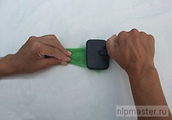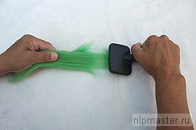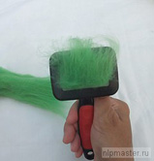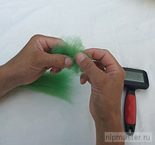
Вариант отделения прядей от ленты.
Для отделения прядей от ленты вы можете воспользоваться чесалкой для шерсти.
Прижимая ленту левой рукой к столу, правой введите зубья чесалки в ленту на расстоянии 7-8 см от края и вытяните одним плавным и сильным движением прядь до полного отделения.
(В зависимости от необходимой вам толщины материала повторите то же один-два-три раза.)
На чесалке у вас останется смешанное облако шерсти. Снимите его. С ним можно работать так же как с тонкой широкой прядью.
Вы можете сочетать отделение прядей: как с помощью чесалки, так и просто вытягиванием рукой.
Для внутренней части шарика можно использовать чесалку, а вот для укрывания по поверхности я люблю использовать очень тонкую (прозрачную) и широкую прядь, вытащенную рукой.

Из шариков можно собрать красивые бусы.
